# day14 beanutils与dbutils

## 一.jar包简介

### 1.commons-beanutils.jar:

这个jar包就是对bean进行操作的一些工具类的集合.



### 2.commons-logging.jar:

日志记录的jar包.



beanutils.jar需要依赖logging.jar包.

### 3.dbutils.jar:

用来简化数据库操作的jar包.可以实现对数据库的CRUD操作.



### 4.mysql的驱动包

MySQL的驱动包.



## 二.commons-beanutils包

### 1.BeanUtil工具类的使用

环境搭建:

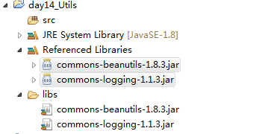

### 2.BeanUtils常用API简介

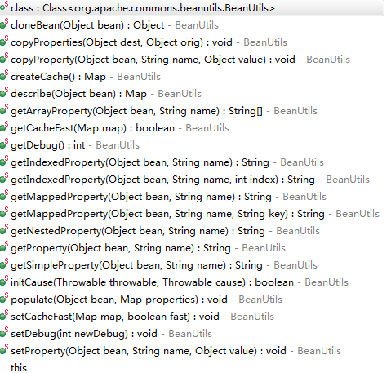

**方法分类,3大类:**

#### 2.1 赋值方法:

copyProperty(obj,name,value);

setProperty(obj,name,value);

**populate(obj,map);常用(Servlet中获取表单数据的时候)**

#### 2.2 取值方法:

getProperty(obj,name);

getIndexedProperty(obj,name);

getMappedProperty(obj,name);

#### 3.复制对象的方法:

cloneBean(obj)--🡪newObj;

copyProperties(dest,orig)--🡪将orig对象复制到dest对象中.

**注意:**

**cloneBean()方法:**

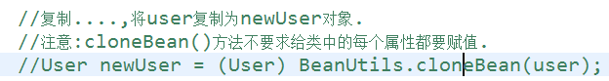

**copyProperties()方法:**

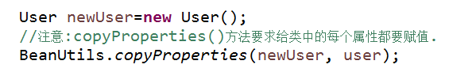

比如没有给Date类型赋值,会报错:



#### 4. BeanUtils中对数据类型的划分

在BeanUtils中,将数据类型分为3大类:

**①.基本类型:**

int,double,float....String;

**②.索引类型:**

基本上凡是带下标的集合都可以归为索引类型,比如数组,List等;

**③.集合类型:**

此处一般特指Map类型的集合,键值对形式.

#### 5.具体案例:

**setProperty()赋值方法**

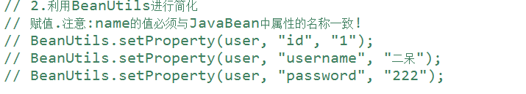

**copyProperty()赋值方法:**

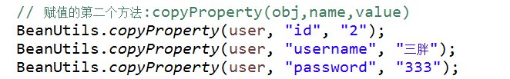

**取值方法getXXX():**

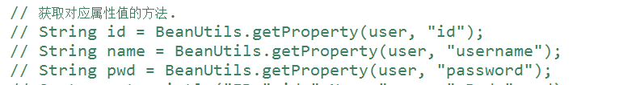

**populate()方法:常用**

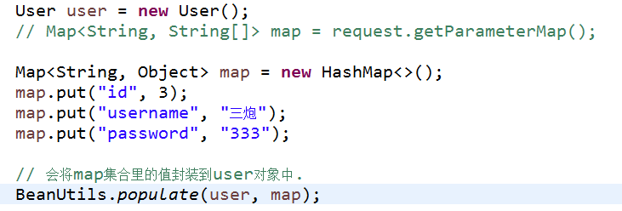

**cloneBean()方法:**



**copyProperties()方法:**



比如没有给Date类型赋值,会报错:



### 3.关于java.util.Date的转换

#### 3.1 转换原因



如果用的是java.util.Date类,并且没有进行注册转换器,

会出异常:



#### 3.2 解决办法:

①.开发中常用的(简单的):

能用java.sql.Date就用java.sql.Date,因为它不存在转换问题.

②.使用BeanUtils自带的转换器.

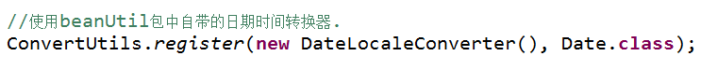

③.自定义转换器(麻烦---可以高度定制)

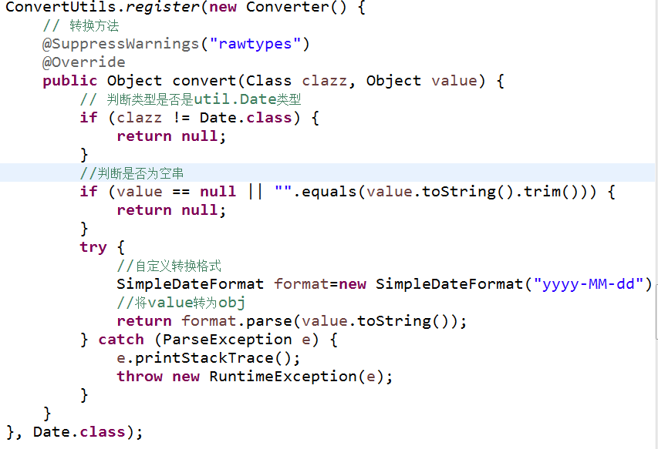

## 三.DbUtils数据库工具类

### 1.元数据

数据库元数据;

参数元数据;

**结果集元数据.**

### 2.获取元数据的方式

#### 2.1 数据库元数据

获取方法:

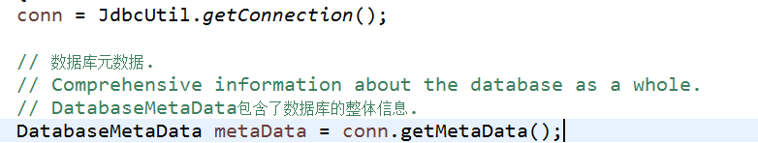

常用的信息:

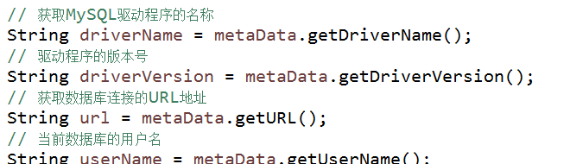

#### 2.2 参数元数据

获取方法:



常用的信息:

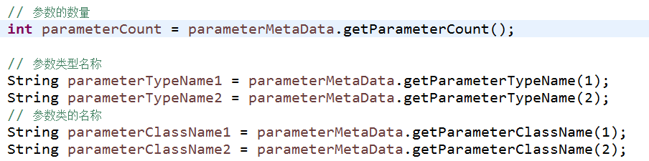

注意:

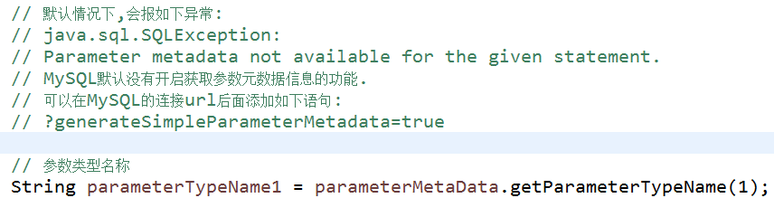

也就是要形成如下格式的URL:



#### 2.3 结果集元数据(常用)

获取方法(2种):

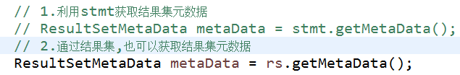

常用方法:

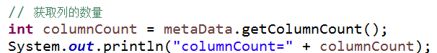

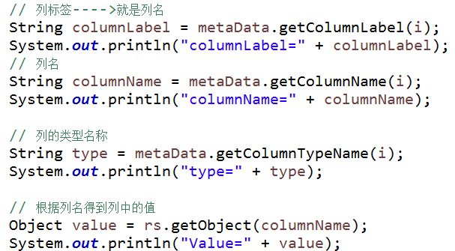

### 3.QueryRunner(重要)

3.1 主要API类及方法:

**①.各种handlers:**

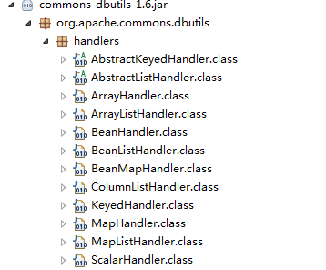

**②.重要的类:**



③.API方法:

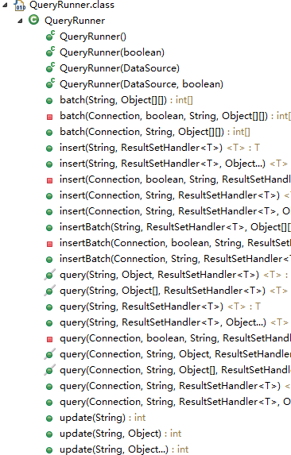

方法总结:

构造方法;

批处理batch()方法

添加insert()方法---🡪insertBatch()方法

查询query()方法

更新update()方法



### 4.QueryRunner使用

创建QueryRunner对象:



调用该对象的方法:



### 5.QueryRunner实现CRUD的原理:接口回调.

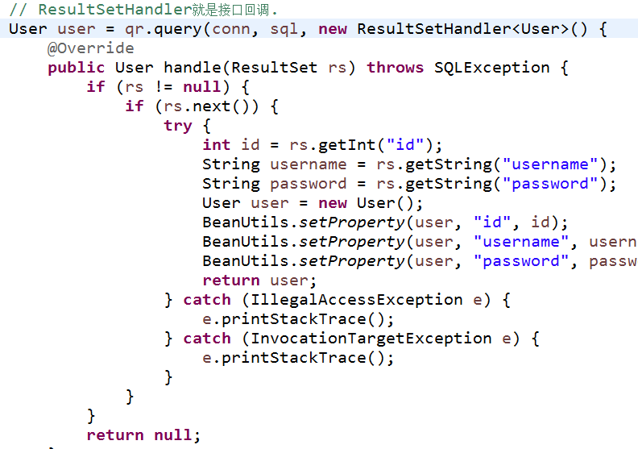

最主要的就是通过new ResultSetHandler接口,得到该接口的对象,会执行该接口的handle方法,query()方法会给handle()方法传递一个ResultSet结果集,内部对结果集进行一系列的处理.....

### 6.各种Handler的使用

#### 6.1 BeanHander

作用:将查询结果集的第一行封装为Bean.

原理:



#### 6.2 BeanListHandler

BeanListHandler:将查询结果集的每一行封装为Bean,并且会把每一个Bean都填充到List中.

#### 6.3 ArrayHandler



#### 6.4 ArrayListHandler

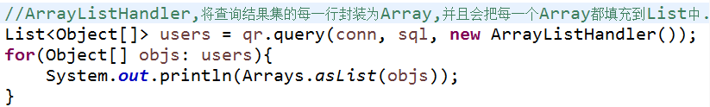

#### 6.5 ScalarHandler

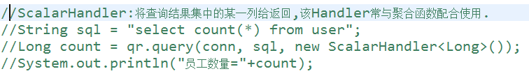

第2种写法:



#### 6.6 MapHander

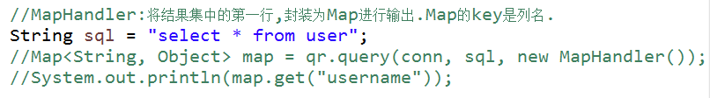

#### 6.7 MapListHandler

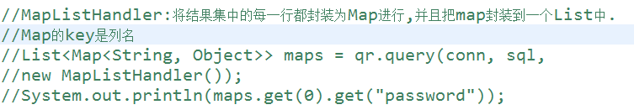

#### 6.8 ColumnListHandler

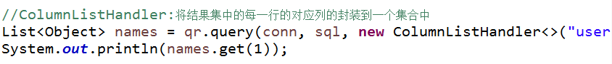

#### 6.9 BeanMapHandler

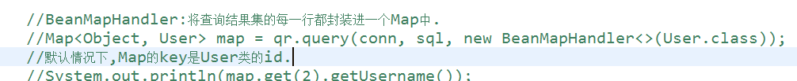

#### 6.10 KeyedHandler





### 7.QueryRunner的insert()方法

该方法一般不常用.

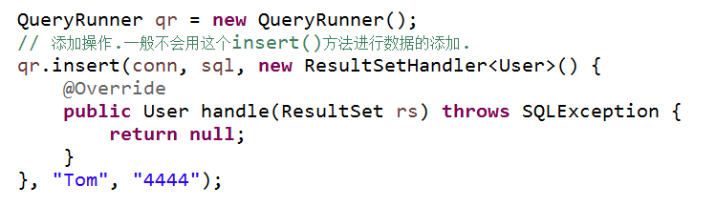

注意:ResultSetHandler不能为空!



### 8.QueryRunner的update()方法

该方法可以实现insert,update,delete,只需要传入不同的SQL语句就可以了.

insert操作;

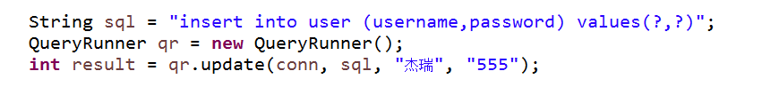

update操作:

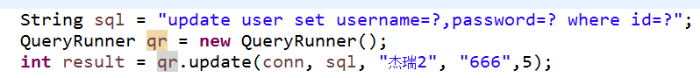

delete操作:

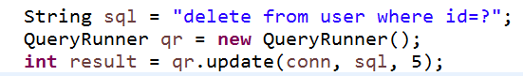

### 9.批处理batch

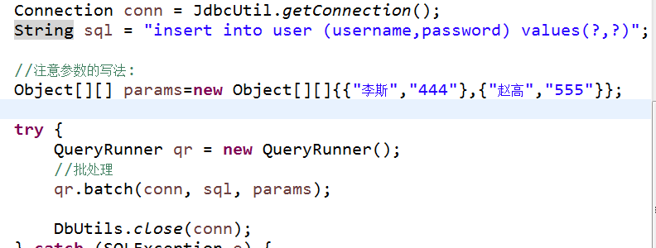

注意：

批处理中params参数的书写!

控制台----->界面

模拟 注册登录系统.

设计表:User表----🡪自设计表的各个字段.(不能低于5个字段)

注册页面---🡪插入

登录页面:-🡪查询表 返回User(),对象的封装不能用普通的setXXX和getXXX()封装.---🡪BeanUtil封装.

用户管理页面:

修改用户的各种信息:

根据id进行删除:

数据库连接池.

Servelet+JSP+自定义标签

Session+Cookie

Tomcat服务器搭建

MVC项目分层

BootStrap+Jquery+Ajax

项目